**Автоматизированные системы управления в газовом хозяйстве**

Для надежной и безопасной эксплуатации газораспределительной системы предусматривается автоматизированная система управления технологическим процессом распределения газа **(АСУТП РГ).**

**АСУ ТП РГ** выполняет следующие основные функции:

* операционный дистанционный централизованный контроль параметров технологического процесса газораспределения;
* коммерческий учет потребления газа.

Автоматические системы управления технологическим процессом распределения газа (**АСУ ТП РГ**) имеют централизованную структуру, основными элементами которой являются:

* контролируемые пункты (КП) на наружных сетях и сооружениях системы распределения газа (нижний уровень АСУ ТП РГ),
* центральный диспетчерский пункт (ЦДП) (верхний уровень АСУ ТП РГ).

**Верхний уровень АСУ ТП РГ** реализуется в ЦДП в виде одного или нескольких автоматизированных рабочих мест (АРМ), связанных между собой локальной вычислительной сетью (ЛВС).

**АСУ ТП РГ** охватывают следующие газорегулирующие сооружения (ГС):

* ГРС, связывающие магистральные газопроводы с городской
* системой газораспределения;
* ГРП, обеспечивающие регулирование давления газа в сетях высокого и среднего давления;
* ГРП, питающие тупиковые сети низкого давления;
* ГРП, питающие тупиковые сети низкого давления, имеющие
* особые режимы газоснабжения или резервное топливное хозяйство;
* ГРП, питающие кольцевые сети низкого давления;
* ГРП, расположенные в удаленных населенных пунктах.

Системы газораспределения должны быть оснащены АСУТП РГ, которые включают функциональные подсистемы информационного характера и функциональные подсистемы, реализующие комплексы задач в соответствии с табл. 5.1

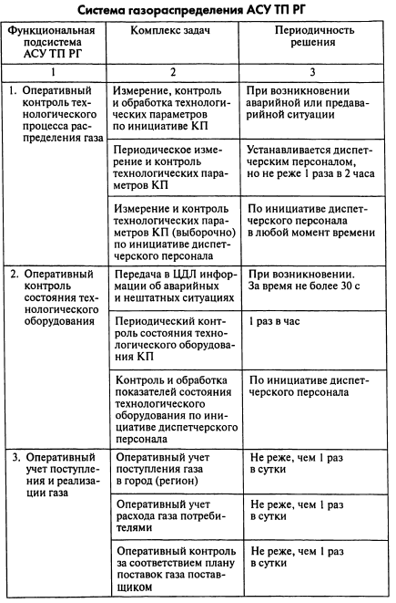

Цель технологического процесса газоснабжения — поддержание режимов давлений и расходов в сети и у потребителей такими, при которых обеспечивается оптимальный режим работы технологического оборудования потребителей, использующих газ.

**Процесс газоснабжения имеет ряд характерных особенностей:**

* технологический процесс должен быть непрерывным, нарушение непрерывности процесса подачи газа потребителям наносит им материальный ущерб и может привести к аварийным ситуациям;
* динамический характер, обусловленный неравномерностью потребления газа и наличием нерегулируемых внешних возмущений;
* транспортировка и распределение газа по распределительной сети происходит за счет энергии, накопленной источниками газоснабжения вне города (магистральными газопроводами), и не требует дополнительных энергетических затрат внутри города;
* технологический процесс происходит в условиях лимитированной поставки газа в город и промышленным потребителям, в результате протекания процесса не создается новый продукт, а происходит лишь изменение физических параметров газа;
* взрывоопасность газа.

**Нагрузка сетей** — это количественный параметр и изменяется в широком диапазоне, являясь случайной функцией во времени, что определяется режимами работы потребителей газа и другими, внешними по отношению к сетям, возмущениям.

Давление, расход и температура газа относятся к **качественным параметрам газораспределительных сетей.**